Presseinformation 11/2024

Jederzeit und einfach frische Luft!

Wo sich Menschen in geschlossenen Räumen aufhalten, nimmt die Luftqualität schnell ab. Mit leicht nachrüstbaren dezentralen Lüftungsgeräten von tecalor verbessert man die Luftqualität erheblich.

Menschen können „schlechte Luft“ nicht wahrnehmen – Tiere hingegen schon. Forscher haben 2016 entdeckt, dass Mäuse sogar den Sauerstoff-Gehalt in der inhalierten Luft mit Nervenzellen in ihrer Nase wahrnehmen können. Den Menschen fehlen diese Nerven, deshalb müssen sie systematisch für „gute Luft“ in Innenräumen sorgen. CO₂ wird heute als guter Indikator für die Luftqualität in Innenräumen angesehen. Hohe CO₂-Konzentration kann zu erhöhter Atemfrequenz führen bis hin zu Kopfschmerz und Schwindel.

Dezentrale Lüftung mit Wärmerückgewinnung
Dezentrale Lüftungsgeräte mit Wärmerückgewinnung sind die Lösung für Büro und Praxis, für Schule und Kita, für Fitnessstudio und Gastronomie. Die Gerätereihe LTM dezent von tecalor ist für die Verwendung im Sanierungsfall entwickelt worden, ermöglicht aber auch im Neubau einen platzsparenden Einbau sowie einen sicheren und wirtschaftlichen Betrieb. Die Geräte eignen sich zur platzsparenden Deckenmontage und bieten eine kontrollierte Be- und Entlüftung mit Wärmerückgewinnung. Aktuell wird der Einbau dieser Geräte mit bis zu 20 Prozent in der BEG EM (Bundesförderung für effiziente Gebäude – Einzelmaßnahmen) gefördert.

Ein Plus für Allergiker und Lernende
Mit Schadstoffen und Keimen belastete Luft tauschen die dezentralen Lüftungsgeräte LTM dezent von tecalor stetig aus gegen frische, erwärmte Zuluft. Bis zu 92 Prozent der Wärme aus der Abluft werden von den Geräten beim Luftaustausch zurückgewonnen. Dabei verringert sich der CO₂-Anteil in der Raumluft, was die Aufnahme- und Konzentrationsfähigkeit steigert. Spezielle Filtersysteme entziehen der Zuluft zudem Pollen und Hausstaub – ein Plus für die steigende Zahl von Allergikern. Außengeräusche, Wind und Wetter bleiben draußen, da kein Fenster geöffnet werden muss. Die Geräte selbst arbeiten leise dank eines schallgedämmten Kammersystems im Gehäuse.

Günstiger Betrieb bei maximaler Luftqualität
Wie effizient die dezentralen Lüftungsgeräte arbeiten, wurde in einer Studie an einer Schule in Aachen untersucht. Eingebaut waren hier tecalor Geräte des Modells LTM dezent 800 mit einem bauseits eingestellten, reduzierten Volumenstrom von 600 m³/h. Bei Außentemperaturen von fünf bis sechs Grad im Dezember nahmen die Geräte nur 100 Watt auf. Bei der untersuchten Grundschule ergab sich somit ein Stromkostenanteil von 15 Cent pro Tag und Gerät. Für diesen Betrag wurden die Räume perfekt gelüftet und verfügten über ein angenehmes Raumklima bei minimalen Heizungsverlusten. Bei einer Vergleichsmessung im September entstanden Betriebskosten für die LTM dezent von 10 Cent pro Tag. Da die Raumluft mehrfach pro Stunde komplett ausgetauscht wird, bleibt der CO₂-Gehalt niedrig, wodurch Leistungs- und Konzentrationsvermögen konstant hoch bleiben. Feuchtigkeit und Gerüche werden ebenso permanent beseitigt wie Giftstoffe und Ausdünstungen, ohne dass Zugluft zu spüren wäre.

Zeichen: 3.107 Z.i.L.

Über tecalor

tecalor ist Systemanbieter nachhaltiger Haustechnik. Der Spezialist für Wärmepumpen- und Lüftungstechnik wurde 2001 gegründet, sitzt im niedersächsischen Holzminden und beschäftigt mehr als 110 Mitarbeiter bundesweit. Als eines von wenigen Unternehmen der Branche hat sich tecalor auf den zweistufigen Vertriebsweg spezialisiert: Aus Leidenschaft für „Wärme wird grün“ legt das Unternehmen seinen Fokus auf Wärmepumpen und Lüftungssysteme, die einen wesentlichen Beitrag zur Energiewende in Ein- und Mehrfamilienhäusern sowie im Objektbau leisten.

Pressebilder:

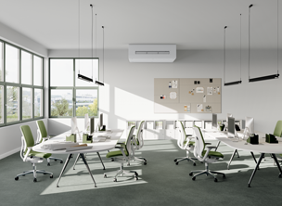

Überall da einsatzbereit, wo hochkonzentriert gearbeitet wird – ob in der Schule, im Büro oder im Fitnessstudio

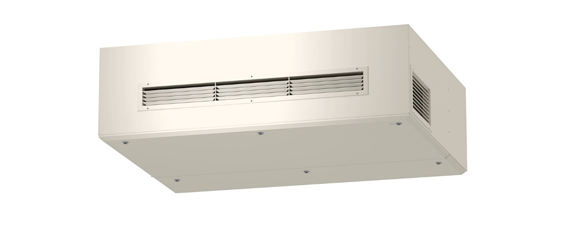
Das Lüftungsgerät LTM dezent 800 topline KE GIT mit integrierter Kühleinheit von tecalor

Bilder und Texte zum Download:
www.tecalor.de/pressemeldungen

Weitere Informationen:

tecalor: tecalor GmbH
Lüchtringer Weg 3 | 37603 Holzminden

Internet: www.tecalor.de

waermepumpe.tecalor.de
E-Mail: info@tecalor.de
Telefon: +49 5531 9 906 895 082

Pressekontakt: Denise Heuser
E-Mail: denise.heuser@tecalor.de
Telefon: +49 5531 99068 96658

